**TALLER EN CLASE CLOUD**

1. **Preparación del Entorno de Desarrollo**

* Instale Docker en su sistema siguiendo las instrucciones proporcionadas en el curso o si desea utilice Play with Docker.

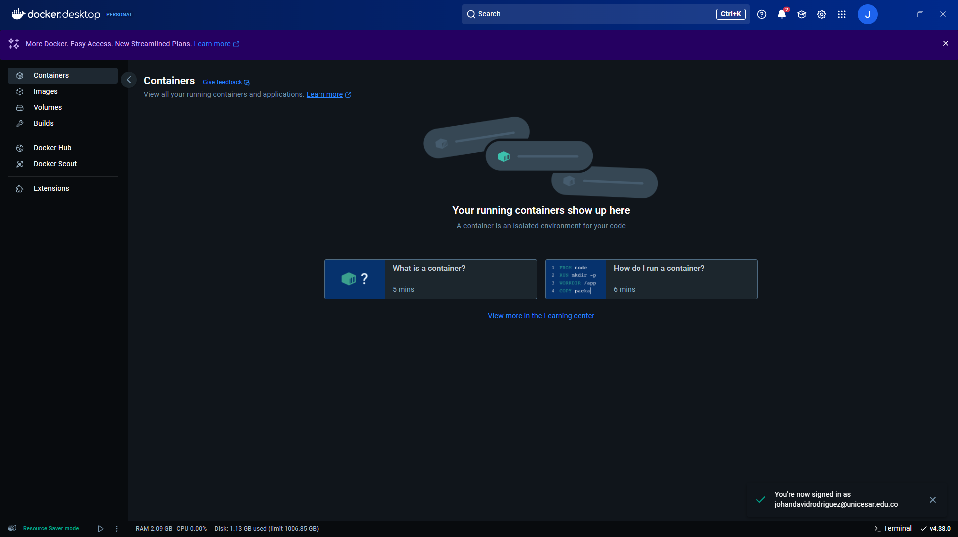

* Verifique la instalación ejecutando docker --version en la terminal.

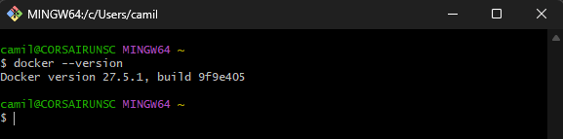

1. **Creación de una Aplicación FastAPI “Hello World”**

[https://fastapi.tiangolo.com](https://fastapi.tiangolo.com/)

<https://fastapi.tiangolo.com/deployment/docker/#create-the-fastapi-code>

* Cree un nuevo directorio para su proyecto y, dentro de este, un archivo main.py que contenga una aplicación FastAPI básica que responda con “Hello World” en la ruta raíz.

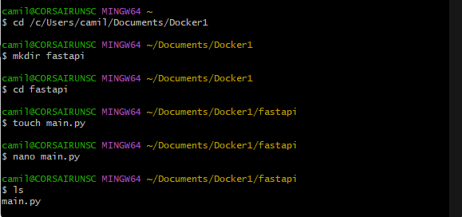

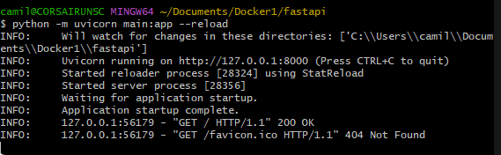

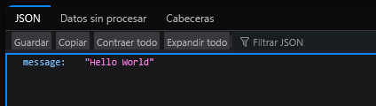

1. **Construcción de un Dockerfile para la Aplicación**

* En el mismo directorio del proyecto, cree un archivo Dockerfile que:
* Utilice una imagen base de Python adecuada.
* Instale las dependencias necesarias.
* Copie el código de la aplicación al contenedor.
* Configure el contenedor para ejecutar la aplicación utilizando un servidor ASGI como Uvicorn.

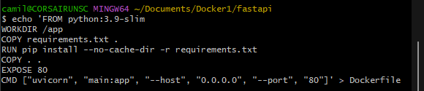

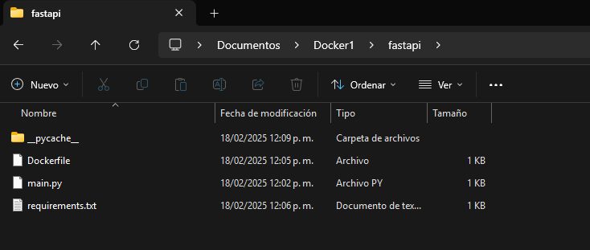

**4. Construcción de la Imagen Docker**

* Utilice el comando docker build para construir la imagen Docker a partir del Dockerfile, asignándole un nombre que incluya su **nombre de usuario institucional**.

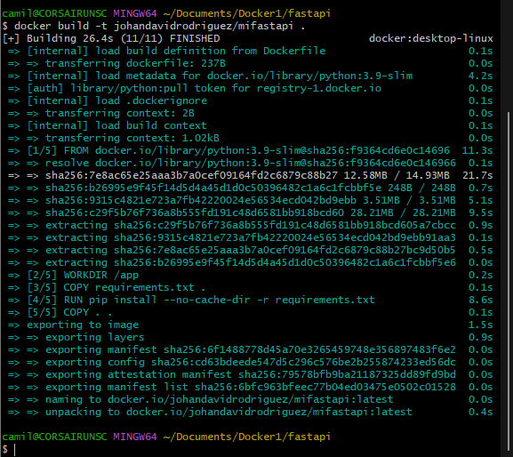

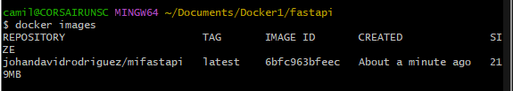

1. **Ejecución y Prueba del Contenedor**

* Inicie un contenedor basado en la imagen creada utilizando docker run.



* Verifique que la aplicación responde correctamente accediendo en su navegador a http://localhost:8000 o al URL que le corresponda.

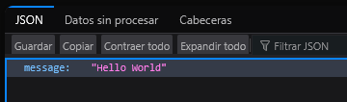

1. **Gestión de Contenedores**

Liste los contenedores en ejecución y detenga el contenedor de la aplicación.

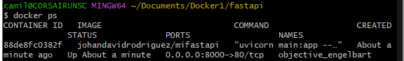

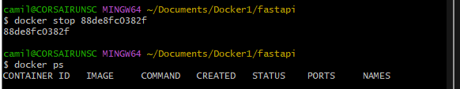

* Elimine el contenedor detenido.

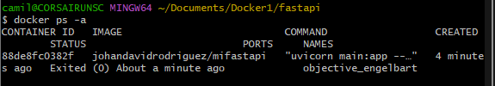



1. **Publicación de la Imagen en Docker Hub**

* Etiquete la imagen Docker con su nombre de usuario de Docker Hub.

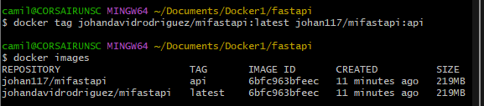

* Inicie sesión en Docker Hub desde la terminal.

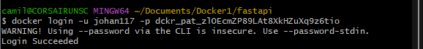

* Suba la imagen al repositorio de Docker Hub utilizando docker push.

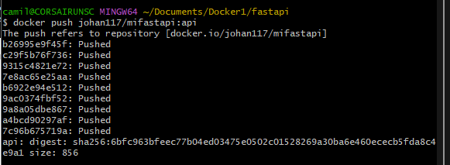

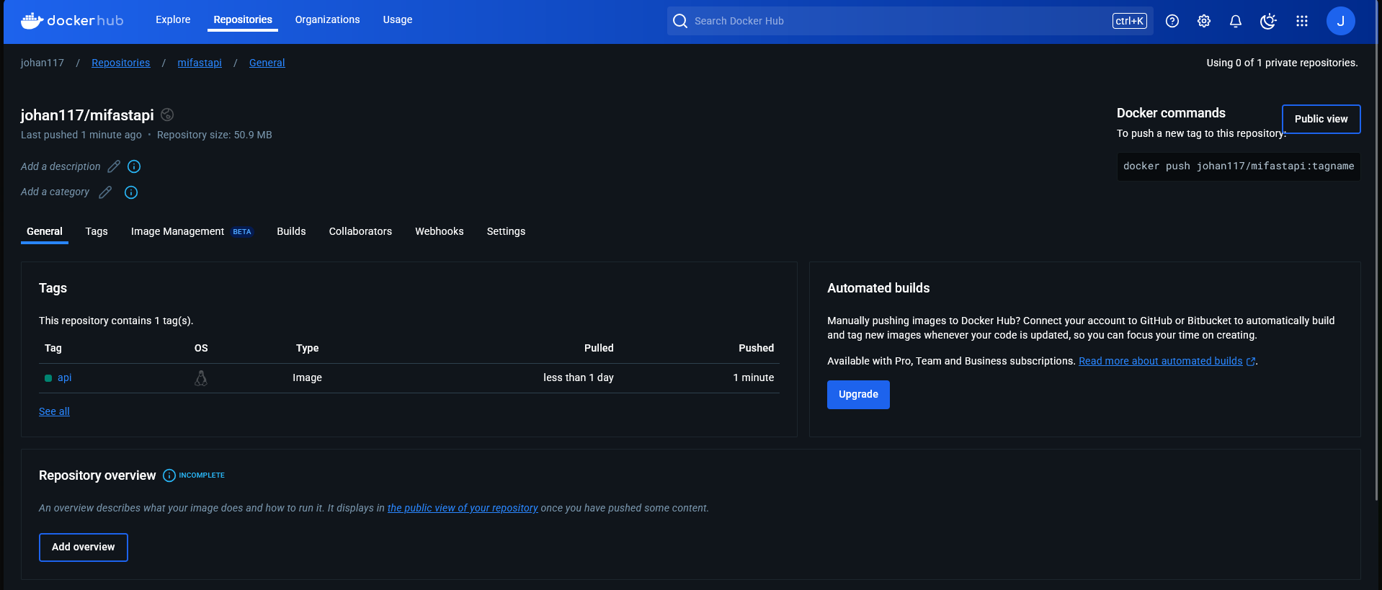

1. **Documentación y Control de Versiones**

Cree un repositorio en GitHub para su proyecto.

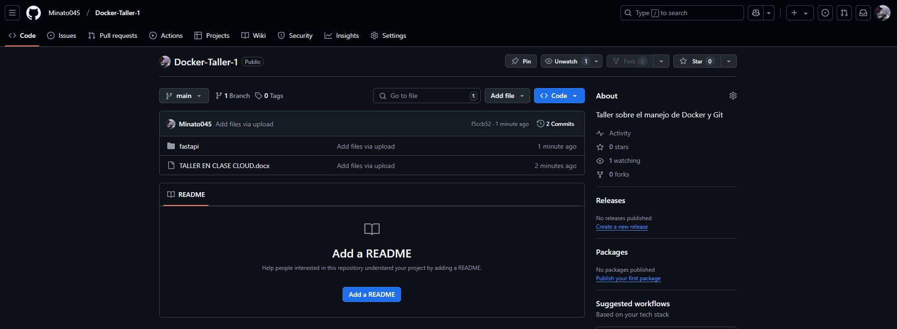

Suba el código fuente, el Dockerfile y cualquier otro archivo relevante al repositorio.

Incluya en el repositorio capturas de pantalla o registros que evidencien la ejecución exitosa de la aplicación y la publicación de la imagen en Docker Hub.

1. **Limpieza de Imágenes y Contenedores**

Elimine las imágenes y contenedores innecesarios de su sistema para liberar espacio, utilizando comandos como docker rmi y docker container prune.

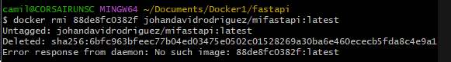



1. **Entrega del Proyecto**

• Proporcione el enlace al repositorio de GitHub que contiene el proyecto completo al correo

scadena@unicesar.edu.co.

• Incluya en el repositorio un archivo README.md con instrucciones claras sobre cómo

construir y ejecutar la imagen Docker de la aplicación